Дорожные знаки для велосипедистов
Каждому участнику дорожного движения, выезжающему на проезжую часть, как и пешеходу, необходимо знать знаки дорожного движения: в них содержатся указания, соблюдение которых делает движение по трассам безопасным. Дорожная разметка и велосипедные знаки — часть системы безопасности движения на дорогах.
Знак: велосипедная дорожка
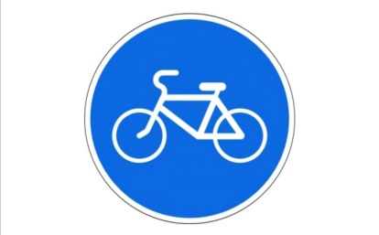
Знак «Велосипедная дорожка» применяют для обозначения дорожки, по которой разрешено движение только велосипедов (а в определенных условиях - и пешеходов). Чаще всего это полоса, конструктивно отделенная от проезжей части или тротуара. Если отсутствует тротуар или пешеходная (велопешеходная) дорожка, то по велосипедной дорожке еще разрешается движение пешеходов.
Знак: конец велосипедной дорожки
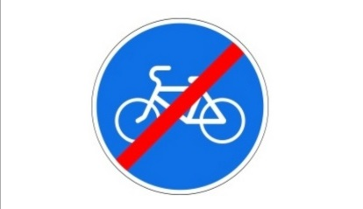
Знак «Конец велосипедной дорожки» применяют для обозначения окончания велосипедной дорожки, обозначенной знаком.
Знак: пешеходная и велосипедная дорожка с совмещенным движением
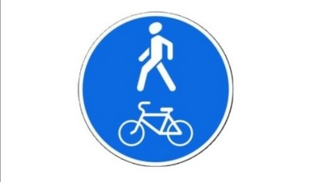
«Пешеходная и велосипедная дорожка с совмещенным движением» применяют для обозначения дорожек, которые предназначены для совместного движения пешеходов и велосипедов в случаях, когда пешеходы и велосипеды не разделяются на самостоятельные потоки.
Велосипеды движутся, маневрируя между пешеходами, не опасаясь получить претензию за неудобство совместного передвижения. Знак устанавливают в начале дорожки, повторный знак - после каждого пересечения с дорогой или аналогичной пешеходной (велосипедной) дорожкой, а также их совмещенным вариантом.
Знак: конец пешеходной и велосипедной дорожки с совмещенным движением
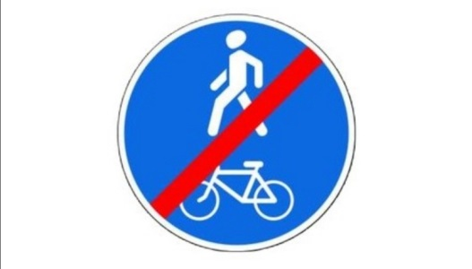
Знак «Конец пешеходной и велосипедной дорожки с совмещенным движением» обозначает, соответственно, конец пешеходной и велосипедной дорожки с совмещенным движением.
Знак: пешеходная и велосипедная дорожка с разделением движения
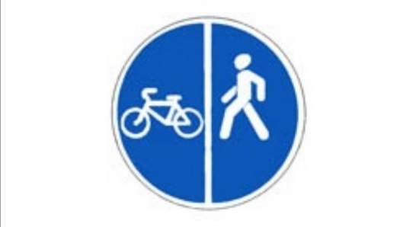
Знfк «Пешеходная и велосипедная дорожка с разделением движения» применяют для обозначения дорожек, предназначенных для совместного движения пешеходов и велосипедов, когда потоки пешеходов и велосипедов разделяются на самостоятельные потоки.
Знак: конец пешеходной и велосипедной дорожки с разделением движения
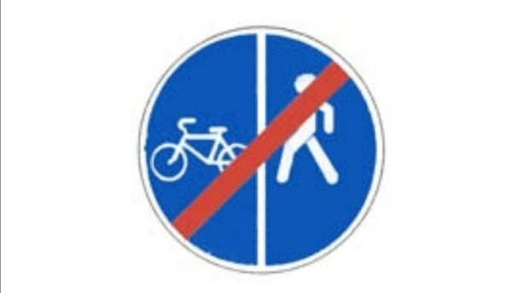
Знак «Конец пешеходной и велосипедной дорожки с разделением движения» устанавливают в конце дорожки, предназначенной для совместного движения пешеходов и велосипедов.
Знак: пересечение с велосипедной дорожкой
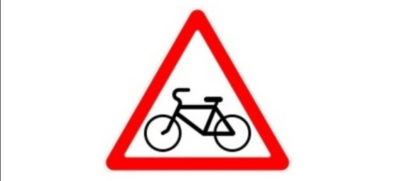
Знак «Пересечение с велосипедной дорожкой» предупреждает водителя о том, что он приближается к участку дороги, где проезжую часть пересекает велосипедная дорожка. Водитель, увидев знак «Пересечение с велосипедной дорожкой, должен снизить скорость и быть готовым остановиться в случае выезда велосипедиста на проезжую часть.
Стоит также знать, что преимущество на проезжей части имеет водитель, а велосипедист при переезде проезжей части должен уступить дорогу всем транспортным средствам. Но также как и со знаком «Дети», водитель должен быть готов к внезапному выезду велосипедиста, так как многие велосипедисты могут не знать правил дорожного движения, не смотреть или не увидеть знак, могут просто зазеваться или разговаривать с другим велосипедистом. Как ни странно - это все жизненные ситуации и лучше всегда снижать скорость при виде знака «Пересечение с велосипедной дорожкой».
Знак: движение на велосипедах запрещено
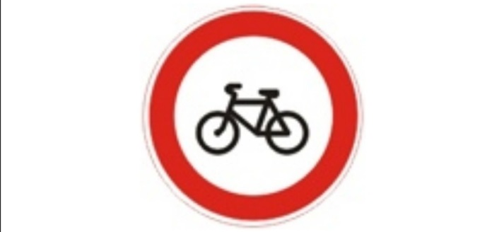
Дорожный знак «Движение на велосипедах запрещено» призван запретить движение на велосипедах, мопедах и скутерах, а также иных транспортных средствах, которые по правилам не относятся к механическим.
Знак: полоса для велосипедистов
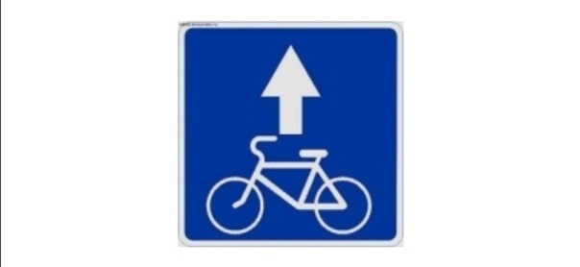
Действие знака «Полоса для велосипедистов» распространяется на полосу, над которой они расположены. Действие знаков, установленных справа от дороги, распространяется на правую полосу.
Другие знаки для велосипедистов:
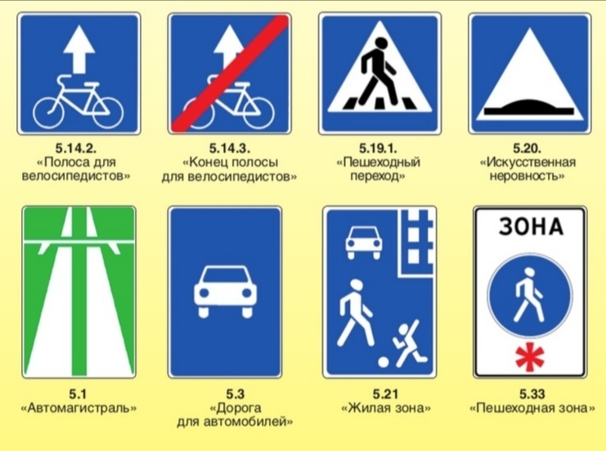
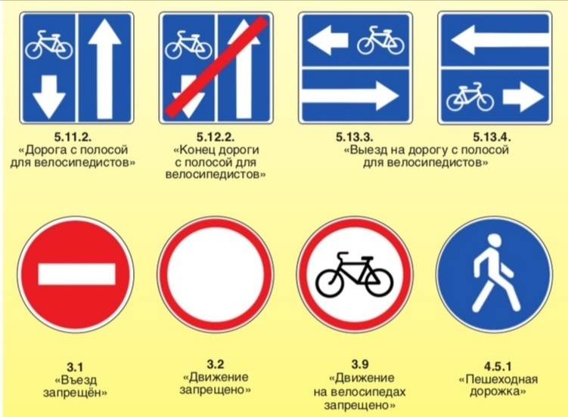
Соблюдайте правила безопасного поведения на дороге! Не забывайте, что велосипедист может выезжать на проезжую часть только с 14 лет!

